

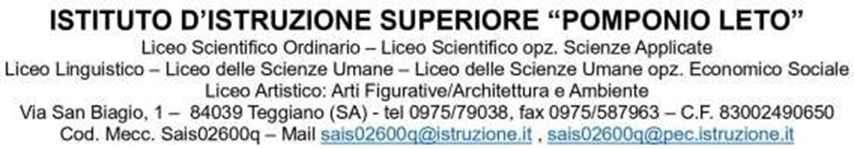

Al Dirigente Scolastico

dell’IIS Pomponio Leto

**ALLEGATO C) “DICHIARAZIONE DI ASSENZA DI INCOMPATIBILITA’ E CONFLITTO D’INTERESSE’”.**

**Avviso interno per la selezione di n. 4 componente del Gruppo di Lavoro PIANO NAZIONALE DI RIPRESA E RESILIENZA MISSIONE 4: ISTRUZIONE E RICERCA Componente 1 – Potenziamento dell’offerta dei servizi di istruzione: dagli asili nido alle Università - Investimento 3.1: Nuove competenze e nuovi linguaggi – Azioni di potenziamento delle competenze STEM e multilinguistiche (D.M. 65/2023)**

CUP:**: E84D23004160006**

CODICE PROGETTO: **M4C1I3.1-2023-1143-P-32696**

TITOLO PROGETTO: **LIFE LONG “STEM”**

Il sottoscritto _____________________________________, nato a ___________il__________, C.F. __________________________, residente in ______________________________________, tel _________________ Fax________________, PEO ___________________________________, PEC _______________________________, in qualità di ________________________________________________________________________________

avendo preso visione dell’Avviso di selezione indetto dal Dirigente Scolastico dell’Istituto Pomponio Leto di Teggiano (SA), prot. nr. per la selezione di n. 4 componenti del Gruppo di Lavoro per **Potenziamento dell’offerta dei servizi di istruzione: dagli asili nido alle Università - Investimento 3.1: Nuove competenze e nuovi linguaggi – Azioni di potenziamento delle competenze STEM e multilinguistiche (D.M. 65/2023)**

**CONSAPEVOLE**

**delle sanzioni penali richiamate dall’art. 76 del D.P.R. 28/12/2000 N. 445, in caso di dichiarazioni mendaci e della decadenza dei benefici eventualmente conseguenti al provvedimento emanato sulla base di dichiarazioni non veritiere, di cui all’art. 75 del D.P.R. 28/12/2000 n. 445 ai sensi e per gli effetti dell’art. 47 del citato D.P.R. 445/2000, sotto la propria responsabilità**

**DICHIARA**

* di non trovarsi in nessuna delle condizioni di incompatibilità previste dalle Disposizioni e Istruzioni per l’attuazione delle iniziative finanziate con Fondi Europei *Next Generation EU*;
* di non essere parente o affine entro il quarto grado del legale rappresentante dell’Istituto ___________________ o di altro personale incaricato alla realizzazione del Piano PNRR di cui trattasi;
* l’assenza di conflitto d’interessi o cause ostative alla sua individuazione quali quelle di cui al comma 2, dell’art.42 del codice dei contratti, né condanne, anche con sentenza non passata in giudicato, per i reati previsti nel Capo I, del Titolo II del libro secondo del codice penale, ai sensi del’art.35-bis del D.Lgs.165/2001.

…………....….., lì ……...

Il Dichiarante-----------------------------------------